Reconocemos el estado de los espacios educativos que tenemos y los recursos y materiales con los que contamos
- PROPÓSITOS DE APRENDIZAJE Y EVIDENCIAS DE APRENDIZAJE
Competencias y capacidades | Desempeños (criterios de evaluación) | ¿Qué nos dará evidencias de aprendizaje?
Resuelve problemas de gestión de datos e incertidumbre.  - Representa datos con gráficos y medidas estadísticas o probabilísticas.  - Comunica la comprensión de los conceptos estadísticos y probabilísticos.  - Usa estrategias y procedimientos para recopilar y procesar datos.  - Sustenta conclusiones o decisiones sobre la base de información obtenida. | - Representa las características de una población en estudio sobre situaciones de interés, asociándolas a variables cualitativas y cuantitativas discretas.  - Lee tablas de doble entrada para interpretar la información que contienen, considerando los datos, las condiciones de la situación y otra información que se tenga sobre las variables.  - Recopila datos mediante entrevistas, observación o encuestas; las procesa y organiza en tablas de doble entrada para describirlas y analizarlas.  - Justifica sus decisiones y conclusiones a partir de la información obtenida en el análisis de datos. | Elabora conclusiones cuando lee y analiza e interpreta gráficos estadísticos de barras dobles, considerando los datos, la situación y la condición de las variables y otras informaciones.
Gestiona responsablemente el medio ambiente  - Define metas de aprendizaje. | - Determina metas de aprendizaje viables, asociadas a sus necesidades, prioridades de aprendizaje y recursos disponibles, que le permitan lograr la tarea.
Enfoques transversales | Actitudes o acciones observables
Enfoque de Derechos | Docente y estudiantes participan de las actividades mostrando tratos respetuosos, tratando de que sea una buena experiencia para todos.

- PREPARACIÓN DE LA SESIÓN
¿Qué necesitamos hacer antes de la sesión? | ¿Qué recursos o materiales se utilizarán en esta sesión?
- Elaborar el problema en un papelote.  - Preparar todos los materiales necesarios.  - Adecuar el aula de acuerdo con las actividades que se realizarán.  - Formar equipos de trabajo combinando estudiantes con distintos niveles de desempeño, con el fin de que puedan ayudarse a aprender unos a otros. | - Papelote con el problema.  - Papelote cuadriculado.  - Lápices, plumones, reglas y cinta adhesiva.  - Cuaderno de trabajo 6 (página 21, problema 1.a.).

- MOMENTOS DE LA SESIÓN

Inicio | Tiempo aproximado: 15 minutos
En grupo clase
- Inicia la sesión diciendo lo siguiente: “Ahora ya sabemos que, en esta unidad, vamos a organizarnos para colaborar con el cuidado de los espacios y materiales de nuestro colegio. Para ello, hemos establecido acuerdos sobre cómo vamos a trabajar y lo que debemos respetar para trabajar en armonía. ¿Qué creen que podamos hacer ahora para saber cuál es el estado de los materiales y espacios que debemos ayudar a cuidar?”. Las respuestas de los estudiantes deben orientarse a tener ideas como observar y reconocer el estado en el que están los materiales y los espacios.
- A partir del comentario, presenta el problema a resolver al inicio de esta sesión:

Los estudiantes de sexto grado se van a comprometer a trabajar por el cuidado y conservación de los objetos y materiales con los que cuentan en el aula. Necesitan saber qué objetos y qué materiales hay en el aula y cuál es el estado de conservación de estos objetos y materiales. ¿Cómo pueden hacer para saber esto?
- ¿Qué y cuántos objetos concretos (carpetas, pupitre, pizarra, cuadros) y qué materiales educativos (textos, láminas, etc.) hay en el aula?
- ¿Cómo se puede determinar en qué estado se encuentra cada uno de ellos?, ¿qué y cuántos materiales y recursos del aula están en buen estado y deteriorados?
- ¿Qué y cuántos objetos y materiales necesitan ser cambiados?

- Asegúrate de que el problema sea comprendido por todos estudiantes (familiarización con el problema). Con tal fin, pregúntales lo siguiente: ¿de qué trata el problema?, ¿qué es lo que se desea averiguar? La problematización está en relación con la necesidad de inventariar las cosas del aula.
- A partir de la respuesta de los estudiantes, plantea el propósito de la sesión: “Hoy aprenderemos a hacer un inventario de los objetos y materiales que tenemos en el aula. Para ello, recolectaremos información y la presentaremos en tablas de doble entrada. Esto nos ayudará a tomar decisiones sobre cómo podemos ayudar en su cuidado”.
- Invita a todos los estudiantes a tomar algunos acuerdos que les permitan realizar un trabajo en equipo durante la sesión.
Desarrollo | Tiempo aproximado: 65 minutos
En grupos pequeños
- Asegura la búsqueda y la ejecución de estrategias. Para lograrlo, entrégales un papelote cuadriculado, plumones y reglas. Oriéntalos con estas preguntas: ¿cómo podremos obtener información sobre los materiales y recursos con que contamos?, ¿cómo registrar la información?, ¿cómo presentar los datos obtenidos?
- Permite que los estudiantes discutan cómo van a hacer para obtener datos sobre el estado de conservación en que se encuentran los objetos y materiales. Es posible que planteen preguntas como estas: ¿cómo podemos hacer para describir el estado de conservación o describir las características de los objetos y materiales que tenemos?, ¿será necesario hacer entrevistas?, ¿podremos realizar encuestas?, ¿podemos acercarnos y observar cada uno de los materiales? Acércate a los equipos, escucha sus comentarios y ayuda a orientar sus decisiones. Indica que busquen la información de la manera en que han decidido hacerlo.
- Diles que deben diseñar una tabla donde puedan registrar sus datos. Oriéntalos en la elaboración de esta tabla. Observa cómo están trabajando para obtener información y plantea estas preguntas en cada equipo: ¿qué información estamos obteniendo?, ¿cómo podemos organizar la información?, ¿podríamos usar un cuadro para organizar esta información que obtuvimos?; ¿cuántas filas y columnas tendría la tabla?, ¿de qué dependerá el número de filas y columnas?, ¿sería de doble entrada?; ¿habrá algún dato que falta considerar en la tabla?
- Durante el monitoreo, guíalos mediante preguntas y repreguntas para que sus producciones puedan contener lo siguiente:
- Que la tabla sea de doble entrada para que organice los datos por cantidad y estado a la vez.
- Que pongan un encabezado a la columna.
- Que pongan un encabezado a la fila.
- Que los datos correspondientes a la tabla aparezcan en la intersección de los encabezados de la columna y la fila: esta sección se le denominará cuerpo.
- Ten en cuenta que, para obtener datos, los estudiantes pueden moverse de sus lugares, observar, contar, registrar, revisar las cosas. Cuando tengan lista la tabla, indica que cada grupo registre los datos en ella y hazles preguntas como estas: ¿qué materiales, en su mayoría, están en buen estado y cuáles no lo están?, ¿qué decisiones pueden tomar a partir de ello?, ¿por qué? Aprovecha esta situación para explicar que lo que han registrado en cada columna tiene que ver con variables. De esta manera, se espera que los estudiantes puedan llegar al diseño de instrumentos, como la tabla de recojo de datos. Categorías (variables: cantidad de mesas; valores: 2, 3, 4) y (Variable: estado de conservación; valores: bueno, regular o mal estado) y esta tabla les permita.
- Permite que los equipos realicen reflexiones sobre las estrategias que utilizaron y que comenten la funcionalidad de cada una, así como las nociones que van encontrando (las nociones son variable y valores de las variables).

En grupo clase
- Asegura la socialización de los trabajos. Utiliza una estrategia para seleccionar al azar a un representante por equipo que presente el producto que elaboraron.
- Motiva la reflexión de todos los estudiantes a partir de estas preguntas: ¿cómo realizaron la identificación de las variables?, ¿cómo las diferenciaron?, ¿qué características presentan las variables?
- Permite que el pleno llegue a conclusiones similares a estas:
- La tabla de doble entrada nos servirá para presentar dos datos a la vez, como la cantidad de materiales y el estado en que se encuentran. Estos datos se organizan en filas y columnas.
- Esos datos se llaman variables. Las variables pueden ser cuantitativas (referidas a cantidad) y cualitativas (referidas a la descripción del estado en el que se encuentran).
- La tabla de doble entrada permite relacionar dos variables a la vez: la cualitativa y la cuantitativa.

- Pide que otro miembro del equipo mencione una afirmación con base en los datos registrados en la tabla. Puedes orientarlos con estas preguntas: ¿qué cantidad de materiales concretos en buen estado existen?, ¿qué cantidad de textos están deteriorados?, etc. Estas preguntas deben permitir que los estudiantes puedan leer las tablas presentadas y, a partir de esta lectura, puedan elaborar conclusiones.
- Con participación de los estudiantes, asegura la formalización y reflexión de los saberes matemáticos y los procedimientos. Plantea estas preguntas: ¿qué tipos de variables nos permite relacionar un cuadro de doble entrada?, ¿qué representan las columnas en la tabla?, ¿qué representan las filas?
- A manera de conclusión, presenta los siguientes gráficos y ayuda a sistematizar., presenta el esquema vacío de los siguientes gráficos y pídeles que los completen.
- 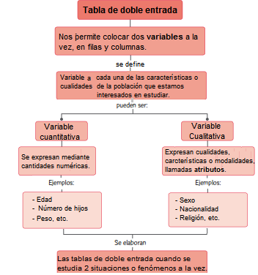Los datos obtenidos en una encuesta se pueden organizar en una tabla de doble entrada cuando podemos relacionar dos eventos o dos variables a la vez, como se nos presentó en el problema: tipo y estado.
- ¿Qué tipo de variables usamos?, ¿qué valores les dimos a cada variable? Elabora un organizador visual de los conceptos matemáticos usados en esta sesión.
Dos variables cuantitativas discretas
Relación

Cantidad  Tipo de material | Cantidad de materiales en buen estado | Cantidad de materiales deteriorados

Variable
Cualitativa
Material concreto
Textos de sexto grado
Carpetas
Otros (pupitre, pizarra, cuadros, etc.)

- Solicita que anoten en su cuaderno el cuadro de doble entrada y el organizador que completaron.
- Pregúntales lo siguiente: ¿qué nos permite hacer el cuadro de doble entrada?, ¿qué tipos de variables podemos encontrar allí?, ¿para qué nos sirve esta información? A partir de las respuestas de los estudiantes, organiza a manera de cierre ideas como estas:
- Un cuadro de doble entrada nos permite presentar dos tipos de datos a la vez.
- A estos datos se les conoce como variables. Las variables pueden ser cualitativas y cuantitativas.
- La información que se organiza nos ayuda a procesar datos y llegar a conclusiones.

Cierre | Tiempo aproximado: 10 minutos

- Promueve la reflexión de los estudiantes sobre sus aprendizajes a través de una ficha como la que se presenta a continuación:
Hoy aprendimos a… | ¿Cómo hicimos para aprender? | ¿Para qué nos servirá lo aprendido?
- Representar datos con gráficos.
- Usar estrategias y procedimientos para recopilar y procesar los datos.
- Hacer conclusiones y tomar decisiones con base en la información obtenida.
- Conversa con tus estudiantes sobre estas preguntas: ¿qué aprendieron sobre la organización de datos?; ¿les pareció fácil trabajar utilizando la tabla de doble entrada?, ¿por qué?; ¿cómo podemos usar la información que organizamos?, ¿para qué nos servirá?
- Revisa con los estudiantes si cumplieron con los acuerdos de convivencia y, de ser necesario, pídeles que conversen sobre qué podrían hacer para mejorar.
- Aprovecha este momento de reflexión para recordarles el reto planteado en la situación significativa: “Ahora que ya sabemos cuál es la situación en la que se encuentran los materiales, ¿cómo podemos colaborar con el cuidado de estos?”.

PARA TRABAJAR EN CASA

- Indica a los estudiantes que lo que aprendieron en esta sesión también pueden aplicarlo en otras situaciones.
- Presenta una actividad (Anexo 1) para que la realicen en casa. Lee de manera general los problemas y pregúntales lo siguiente: ¿creen que para resolver estas situaciones problemáticas podemos utilizar las mismas estrategias que trabajamos en esta sesión?

- REFLEXIONES SOBRE EL APRENDIZAJE DE LOS ESTUDIANTES

- ¿Qué avances tuvieron mis estudiantes?
- ¿Qué dificultades tuvieron mis estudiantes?
- ¿Qué aprendizajes debo reforzar en la siguiente sesión?
- ¿Qué actividades, estrategias y materiales funcionaron y cuáles no?

ANEXO 1

- Lee el problema que se presenta a continuación:

La familia de Elías está conformada por ocho personas. Ellos han guardado unos ahorros para comprar algunos utensilios para la cocina. Teniendo en cuenta que debe haber siempre un utensilio para que cada uno utilice al momento de las comidas, algunos miembros de la familia opinan que se compren ocho platos; otros, que mejor se compren ocho cucharas y ocho tenedores, y otros familiares sugieren comprar ocho tazas. El dinero no alcanzaría para todo.

Luz y Julio opinan que se haga una revisión de los utensilios y del estado en el que se encuentran para poder tomar decisiones.
• ¿Cómo los puedes asesorar para decidir qué les conviene comprar?, ¿qué compras son más urgentes o prioritarias y cuáles no?

- Diseña un instrumento que te permita recoger datos (este instrumento debe tener categorías relacionadas con los tipos de variable).
- Recoge datos y llena la tabla.

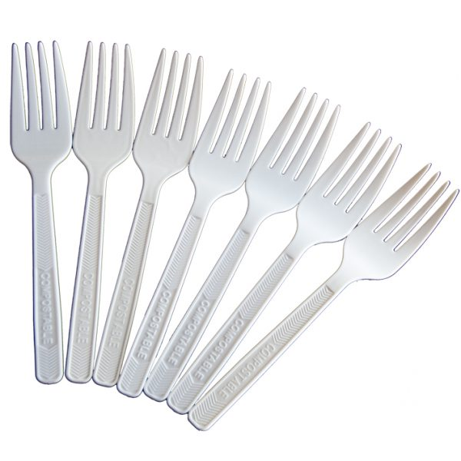
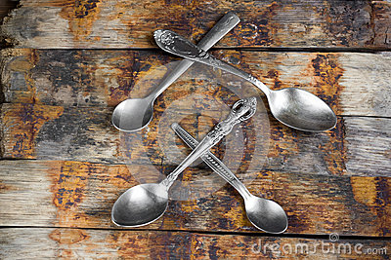
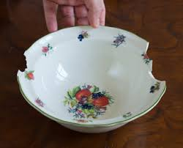
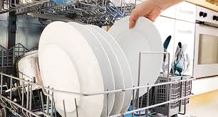
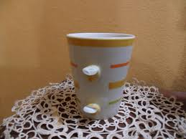
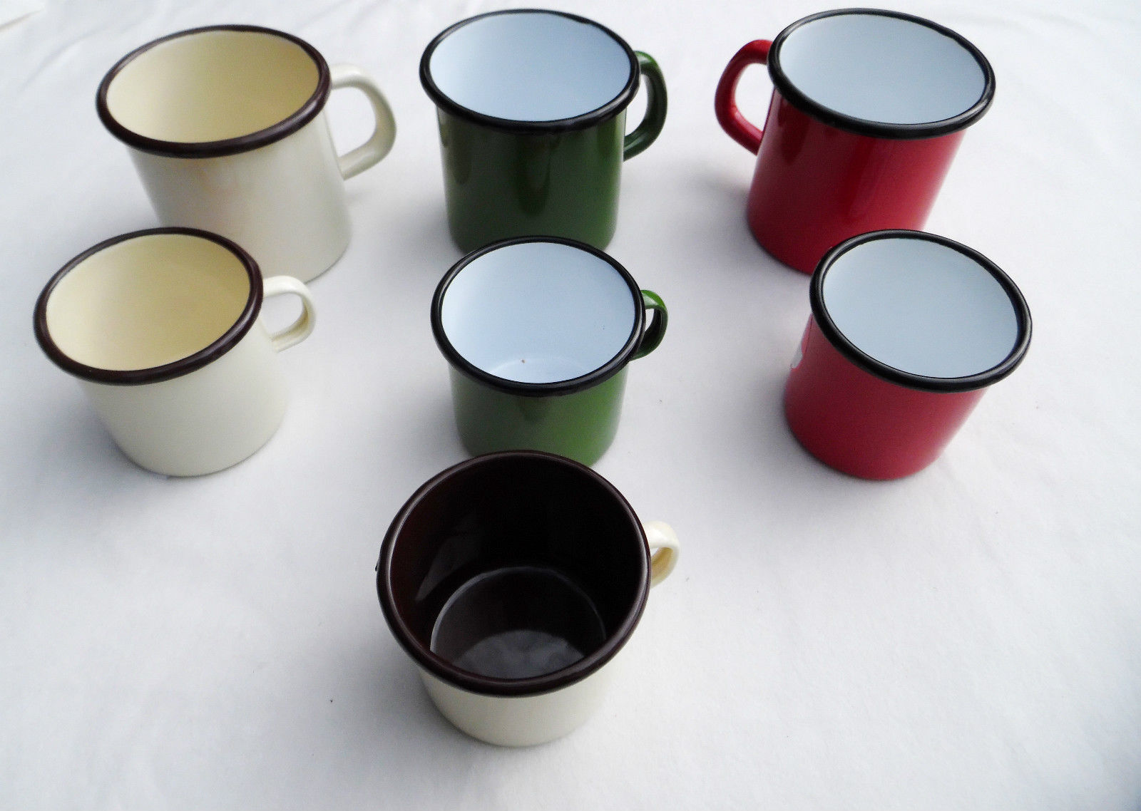

- Analiza los datos respondiendo estas preguntas: ¿cuántos utensilios hay de cada tipo?, ¿son suficientes para todos los miembros de la familia?, ¿qué utensilios no hay suficientes?, ¿cuáles necesitarían cambio?
- Elabora tus conclusiones: ¿qué conviene comprar?

